Техническая информация.
 | Напряжение тока | 220В.
 | Мощность | 15 Вт/м.
 | температура нагрева | До 65 °C
 | Минимальный радиус изгиба при хранении | 150 мм.
 | Минимальный допустимый радиус однократного изгиба | 50 мм.
 | Диаметр нагревательного кабеля | 3.5-4мм.
 | Сопротивление | 9.Ом/м.
Максимальна температура нагрева изоляции ТЕП.  ТПУ. |  | 85°C  125°C

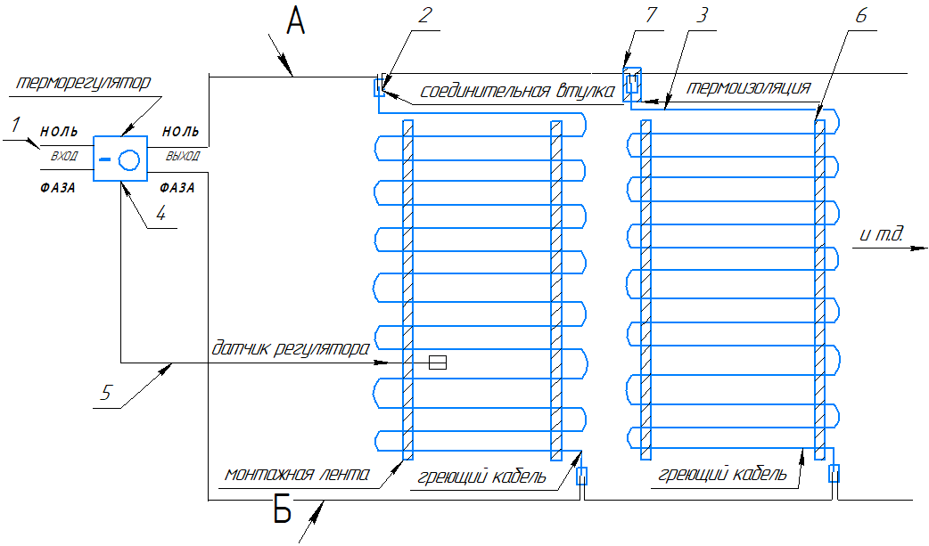

ООО «ИГК»
Тел:+7 999-604-604-6
Электронная почта: igkopt@mail.ru
Веб-сайт:carbon-cable.ru

РУКОВОДСТВО ПО ЭКСПЛУАТАЦИИ.
(ПАСПОРТ)
Греющий кабель одножильный карбоновый (20м/48к/9.Ом/м).
1. Применение.
Кабель одножильный карбоновый-предназначен для обогрева помещений через пол, паркет, ламинат, цементно-песчаные смеси или плиточный клей. Против обледенения поверхностей и труб.
2. Конструкция.
Кабель состоит из карбновой жилы в ТЕП(белый цвет) или ТПУ(прозрачный ) изоляции.Кабель соответствует ТУ 27.32.13 – 001 – 31836933 – 2018.

3. Комплектация.
-Кабель нагревательный.
-Руководство по эксплуатации – 1 шт.
-Втулка для соединения с медной жилой-2шт.
-Термоизоляция-2шт.
4.Условия эксплуатации:
4.1. Кабель должен эксплуатироваться по назначению, согласно рекомендациям завода-изготовителя ООО «ИГК» (см. ниже).
4.2. Перед монтажом необходимо убедиться, что комплект кабельной секции соответствует напряжению в электрической сети питания.
4.3. Нагревательный кабель должен быть размещен согласно схеме установки и надежно зафиксирован.
4.4. Кабель укладывается бухтами по 20 метров!
Для больших площадей подогрева докупается дополнительный комплект (ы) и соединяется по схеме параллельно (лесенкой).
4.5. Недопустимо использовать для обогрева нескольких объектов с разными условиями теплоотдачи.
4.6. Нагревающий кабель должен подключаться, согласно действующим ПУЭ.
4.7. После монтажа обязательно требуется проверить работоспособность системы.
4.8. Недопустимо чтобы кабель подвергался механическим нагрузкам, растяжению.
4.9. Запрещена подача напряжения питания на нагревательный кабель в бухте.
4.10. Подключение кабеля обязательно должно осуществляться квалифицированным электриком.
4.11. Для соединения кабеля с медной жилой используются медные втулки, входящие в комплект.
4.12. Для уменьшения потребления энергии и регулировки температуры пола используйте любой терморегулятор или диммер переменного тока (в комплект не входит).
4.13. Запрещается перехлест нагревательного кабеля.
4,14. Для подключения кабеля используйте медный одножильный кабель сечением 1,5мм2.
4.15. Для увеличения температуры кабеля уменьшите его длину! (таблица 1).
5.Монтаж греющего кабеля под плитку.
5.1. Закрепите монтажную ленту для укладки кабеля (6) с расстоянием 90см друг от друга.
5.2. Зафиксируйте карбоновый греющий кабель (3) в монтажной ленте с расстоянием от 7-12см между ветками (таблица 2) (для больших помещений докупаются комплекты и соединяются параллельно по схеме).
5.3. Снимите изоляцию с греющего кабеля (2см).
5.4. Вставьте карбоновую жилу во втулку (2) и обожмите ее.
5.6. С другой стороны, подведите питающий кабель снимите изоляцию (2см) (А) и (Б) припаяйте или обожмите во втулке, (для долговечности работоспособности системы концы питающего кабеля следует облудить оловом)
5.7. Втулки для соединения кабеля с питающей жилой должны быть хорошо обжаты или припаянные (проверить на растяжение руками) и заизолированы термоизоляцией (7) входящей в комплект.
5.8. Установите терморегулятор (4) с расстоянием 1,5 метра от пола.
5.9. Датчик температуры поместите в гофру диаметром 2см.
5.10. Расположите датчик температуры (5) с расстоянием не более 5см от греющего кабеля.
5.11. Подведите питание (1) к терморегулятору, и проверьте работоспособность системы.
6.Укладка кабеля под ламинат.
6.1. Для укладки кабеля под ламинат, паркет используйте подложку 3-4мм.
6.2. Уложите поверх кабель с расстоянием от 7-12см (см таблица 2)
6.3. Фиксация кабеля производится различными способами (скотч и т.д.).
6.4. Повторите раздел (5.3)
7.Условия гарантии.
7.1. Теплый пол рекомендуется включать по истечению 28 дней, после полного высыхания клея!
7.2. ГАРАНТИЙНЫЙ СРОК – 12 МЕСЯЦЕВ С ДНЯ ПРОДАЖИ.
Расчетные данные при напряжении 220 вольт (таблица 1)
(Таблица 1) (Таблица 2)
длинна  (м) | потребление  (Вт) | температура нагрева  ( t.) |  | Расстояние  Между витками  (см) | Кол-во  Кабеля  Для (1м2)
20 | 280-300 | 60-65 |  | 7 | 15
19 | 300-320 | 65-70 |  | 8 | 13,5
18 | 320-340 | 70-75 |  | 9 | 12
17 | 340-360 | 75-80 |  | 10 | 11
16 | 360-380 | 80-85 |  | 11 | 10
15 | 380-400 | 90-100 |  | 12 | 9,3

Видеоинструкция !
Наведите камеру телефона или откройте в поисковой строке.
Подключение на трубу. Подключение для пола.

ООО «ИГК»
Тел:+7 999-604-604-6
Электронная почта: igkopt@mail.ru
Веб-сайт:carbon-cable.ru

